Безопасность детей - забота взрослых

Пожарная безопасность - одна из составляющих общей культуры безопасности. Не секрет, что большинство пожаров случается по вине людей, а часто по их беспечности. Немало несчастий происходит и по вине детей и подростков – из-за пустого любопытства, неосторожного обращения с огнем или просто незнания. Поэтому мы, взрослые, должны предупредить ребенка о возможных последствиях обращения с огнем.
Обучение детей действиям в экстремальных ситуациях – сложный, многоплановый процесс, который не должен ограничиваться лишь подачей готовых правил. Дети на занятиях должны быть не пассивными слушателями, а активными участниками учебного процесса.
Ведь только тогда можно получить результат и оставить след в сознании ребенка, когда материал будет интересным, творческим и эмоционально окрашенным. Как же сделать мероприятия для детей захватывающими, веселыми и доступными? Что нужно сделать, чтобы ребенок не просто твердил правила собственной безопасности, но и задумывался над тем, что должен сам отвечать за свою безопасность и безопасность окружающих его людей, животных, растений? Многолетний опыт работы показывает в области профилактики нарушений пожарной безопасности, что любые творческие направления (рисунок, лепка, и др.) казалось бы, совершенно далекие от "пожарной темы", - все приносит ощутимую пользу, но ведь дети тянутся ко всему зрелищному. Экскурсии - тематические и разноплановые дают положительный результат и оставляют след в сознании ребенка. Педагоги нашего дошкольного учреждения тесно сотрудничают с пожарной командой 104 - Пожарной части г Горнозаводска: для детей старшего дошкольного возраста регулярно организуют экскурсии в Пожарную часть, приглашают пожарных в детский сад, организуют спортивные эстафеты, развлечения по противопожарной безопасности, а в апреле в дошкольном учреждении прошел конкурс детских и семейных рисунков на тему «Не шути с огнём!» Все участники конкурса были отмечены сертификатами, а победители - грамотами. Для участия в конкурсе подготовили детей: Попович О.М. и Власова Н.И.
Надеемся что наше сотрудничество с родителями и пожарными будет продолжаться, в целях профилактики нарушений пожарной безопасности и формирования у детей навыков правильного поведения в случае возникновения пожара.

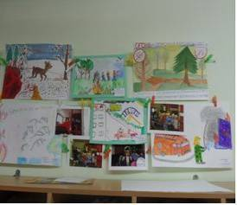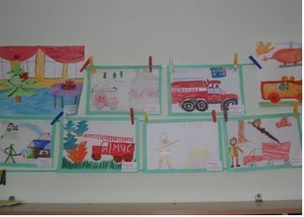

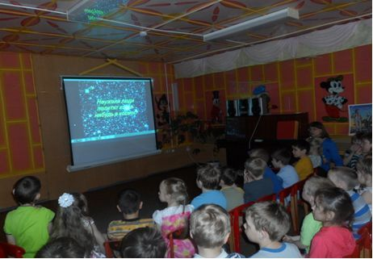

КОСМИЧЕСКОЕ ПУТЕШЕСТВИЕ К ЗВЕЗДАМ

Выставка по таким названием была организована группой «Почемучки», воспитатели Костарева О.В.,Оборина А.В, в рамках реализации краткосрочного проекта «Загадочный мир космоса» в вестибюле детского сада на первом этаже. Взрослые и дети проявили своё творчество и фантазии. Поделки из подручного материала получились интересные и очень необычные- загадочные: летательные аппараты, нло, спутниковые ракеты. Дополнили выставку красочные рисунки.

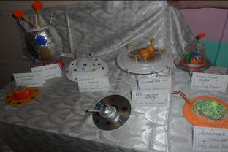
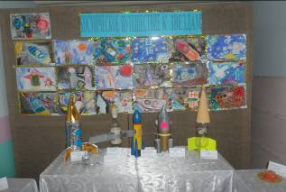

дети – большие фантазеры! По количеству придуманных игр в минуту они обойдут любого, даже самого опытного массовика-затейника. Но, к сожалению, не все детские забавы безопасны. Любопытство и тяга к ярким впечатлениям могут привести к опасной шалости – игре с огнем! Именно поэтому, начиная с самого раннего возраста, очень важно обучить ребенка навыкам осторожного обращения с огнем, объяснить ему причины пожара и правила поведения при его возникновении. ни обойдут любого, даже самого опытного массовика-затейника. Но, к сожалению, с огнем! Именно поэтому, начиная с самого раннего возраста, очень важно обучить ребенка навыкам осторожного обращения с огнем, объяснить ему причины пожара и правила поведения при его возникновении. все детские забавы безопасны. Любопытство и тяга к ярким впечатлениям могут привести к опасной шалости – игре с огнем! Именно поэтому, начиная с самого раннего возраста, очень важно обучить ребенка навыкам осторожного обращения с огнем, объяснить ему причины пожара и правила поведения при его игре с огнем! Именно поэтому, начиная с самого раннего возраста, очень важно обучить ребенка навыкам осторожного обращения с огнем, объяснить ему причины пожара и правила поведения при его возникновении.

